机密★启用前
2021年福建省普通高中学业水平选择性考试
地理试题
一、选择题：本题共16小题，每小题3分，共48分。在每小题给出的四个选项中，只有一项是最符合题目要求的。
科隆自贸区和新太平洋自贸区（图1）对我国实施“一带一路”倡议具有重要意义。为了改变经济落后状况，1948年，巴拿马建立科隆自贸区，发展转口贸易（从各国进口商品再批发到拉美地区）。20世纪70年代，拉美地区陆续建立新自贸区。20世纪80年代以来，科隆自贸区以运河航运为基础发展金融，保险、通讯等产业。2007年，以高端制造业为核心的新太平洋自贸区建立。据此完成1～3题。
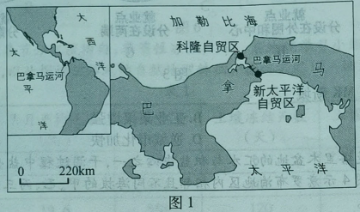
1．20世纪70年代后期，科隆自贸区陷入困境的主要原因是（ ）
A．劳动力的成本上升 B．地理位置优势弱化 C．制造业的比例增加 D．市场份额逐渐下降
2．巴拿马建立新太平洋自贸区可直接（ ）
A．缩小东西部经济差异 B．增加国内就业机会
C．缓解生态环境的压力 D．提升运河转运能力
3．与新太平洋自贸区相比，中国首选科隆自贸区作为中拉贸易投资平台的主要影响因素是（ ）
A．产业结构 B．经济腹地 C．基础设施 D．地理位置
1997年以来，宁夏闽宁镇从一片“干沙滩”逐步发展为“金沙滩”。2012年闽宁镇开始发展光伏大棚、光伏发电等光伏应用产业，未来将利用“照射光线自动跟踪”技术，让光伏面板始终保持与太阳光线垂直，以提高光能利用效率。据此完成4~5题。
4．光伏应用产业为闽宁镇提供绿色能源的同时，还能（ ）
A．增加年降水量 B．减少风沙威胁 C．增大昼夜温差 D．降低地下水位
5．若应用“照射光线自动跟踪”技术，与6月1日相比，闽宁镇7月1日光伏面板（ ）
A．正午影子长度较长 B．跟踪调整时长较短 C．仰角移动幅度较小 D．水平转动角度较大
图2中，卫星城和新城的建设目的是疏解伦敦主城区人口。早期卫星城以工业为主且工厂相对集中，人口3~6万，道路呈环形放射状。MK新城建于1971年，以服务业为主，道路量网格状。2014年起，MK新城依托边地区资源，推进“智慧城市”建设，即时提供各类数据，促进通信、教育、社区和商贸等发展。2020年，MK新城人口约27万。据此完成6～8题。
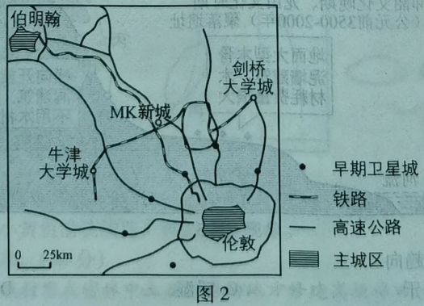
6．MK新城规划的人口数量远高于早期卫星城，主要原因是MK新城根测出（ ）
A．建成时间较迟且功能分区明确 B．离大学城较近且城市等级较高
C．位于两大城市中间且交通便捷 D．地租较低且人口数量增长较快
7．为了吸引产业和人口迁入，便于生产生活，MK新城在规划时采取的城市布局模式是图3中的
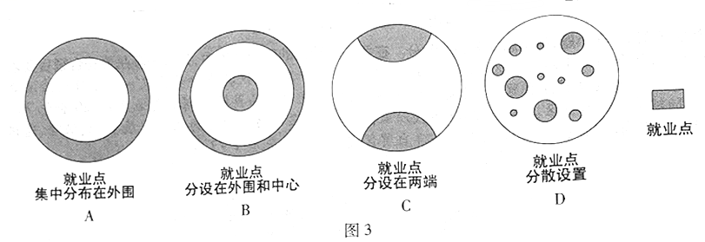
A．A B．B C．C D．D
8．推进“智慧城市”建设可使MK新城（ ）
A．城市职能转变 B．工业集聚增强 C．城际联系加强 D．逆城市化加快
罗布泊地区原为湖泊，是塔里木盆地的汇水与积盐中心之一，干涸过程中盐壳（盐分在地表集聚形成的坚硬壳状物质）广泛发育。图4示意罗布泊地区内相邻且不同海拔的甲、乙、丙三处地下水埋深、盐壳厚度和含盐量。据此完成9~10题。
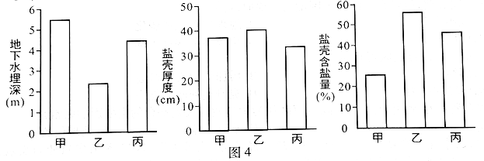
9．甲、乙、丙三处盐壳形成的先后顺序依次是（ ）
A．甲乙丙 B．甲丙乙 C．乙甲丙 D．乙丙甲
10．丙处盐壳刚开始形成时，甲、乙、丙三处中（ ）
A．甲处降水量最多 B．甲处地下水位最高 C．乙处蒸发量最多 D．丙处地表温度最高
图5示意黄土高原某地区考古挖掘出的古聚落遗址，遗址中有许多黄烧制的陶器。仰韶文化晚期，我国亚热带-暖温带界线南移。在人类活动和环境变化的双重影响下，该地区聚落向高处迁移。为避免坍塌，窑洞宽度须小于窑顶黄土厚度。据此完成11～13题。
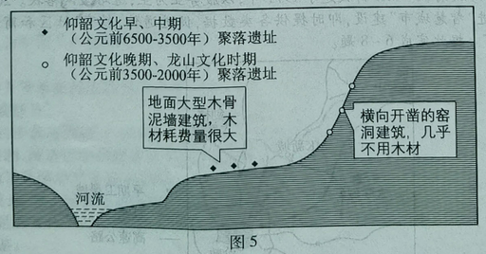
11．仰韶文化晚期，该地区气候趋向（ ）
A．冷湿 B．冷干 C．暖湿 D．暖干
12．仰韶文化晚期，该地区聚落向高处迁移是由于（ ）
A．水土流失加剧，河床抬升 B．人口增长迅速，耕地不足
C．蓄水技术提高，供水充足 D．土壤肥力下降，作物减产
13．龙山文化时期，该地区坡地的窑洞平面形态最可能是图6中的（ ）
A．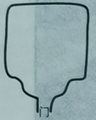 B． C．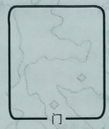 D．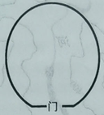
我国某山脉L谷地降水季节分配较均匀，季节性冻土广布。某地理学习小组在研学过程中获得L谷地五个站点的部分资料（表1），以此探讨该谷地的自然地理特征。据此完成14～16题。
站点 | 海拔（m） | 7月平均气温（℃） | 年降水量（mm） | 土壤冻结天数（天） | 土壤冻结最大深度（cm）
① | 663 | 22.8 | 276 | 97 | 41
② | 776 | 21.2 | 352 | 103 | 56
③ | 1106 | 19.6 | m554 | 120 | 64
④ | 1210 | 19.2 | 599 | 126 | 103
⑤ | 1854 | 16.5 | 802 | 144 | 85
14．该学习小组对L谷地的研学结果合理的是（ ）
A．所在山脉的最大降水高度是1854米 B．年降水量受7月平均气温影响显著
C．冻土主要存在于每年11月至次年3月 D．土壤开始冻结的时间随海拔升高而推迟
15．④⑤站点坡度，坡向相似。导致两站点土壤冻结最大深度差异的主要因素是（ ）
A．积雪深度 B．风力大小 C．冬季气温 D．太阳辐射
16．L谷地所在的山脉是（ ）
A．太行山脉 B．长白山脉 C．横断山脉 D．天山山脉
二、非选择题：共52分。
17．阅读图文资料，完成下列要求。（10分）
厘清鱼类洄游规律，对渔业可持续发展具有重要意义。小黄鱼属于暖温性洄游鱼类，产卵洄游一般随水温变暖启动。产卵洄游时，小黄鱼游到某一产卵场后，一部分留下，另一部分继续前行至其他产卵场。图7示意某海域部分小黄鱼产卵场和越冬场分布。
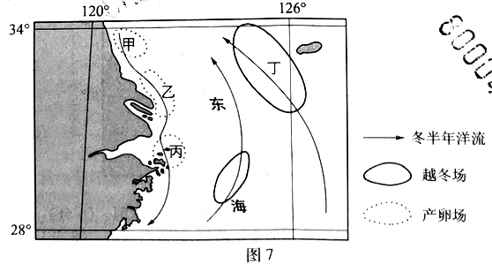
分析丁海域成为小黄鱼越冬场的有利条件。画出3月初小黄鱼从丁越冬场出发，经过甲、乙、丙三个产卵场的洄游线路，并解释小黄鱼沿该线路产卵洄游的现象。
18．阅读图文资料，完成下列要求。（22分）
数百年来，贵州省乙侗族村寨在密林中土层较厚的地方修建高埂梯田（图8），种植品种多样的糯稻，并在稻田里养鱼养鸭，形成"稻-鱼-鸭"农业生态系统，2011年被列为世界重要农业文化遗产保护试点地。与一般水稻相比，当地糯稻具有高杆（成熟时稻株高达2米左右），耐阴、耐寒的特点。每年11月，丰收的糯稻晾晒在禾架上，形成一幅幅美丽的画卷。
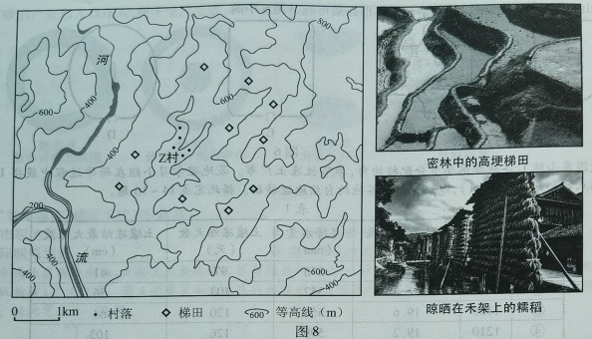
（1）从梯田位置角度，分析Z村在种植水稻时，选择品种多样糯稻的原因。（6分）
（2）稻田的田埂通常高约0.4米。解释Z村“稻-鱼-鸭”系统中，梯田田埂高达1.5米的现象。（6分）
（3）稻谷通常铺置于地面晾晒。从气候和地形角度，分析每年11月Z村利用禾架晾晒糯稻的原因。（6分）
（4）简述Z村在发展乡村旅游中保护农业文化遗产可采取的措施。（4分）
19．阅读图文资料，完成下列要求。（20分）
河口地貌的演变与海平面、河流输沙量等密切相关。2万年以来，恒河流域地壳相对稳定，但由于气候变暖，海平面上升约120米；恒河年入海输沙量在距今约1.1万年时达到顶峰（约25亿吨，当今约10亿吨）；距今约0.7万年，海平面开始趋于稳定。当今恒河河口（图9）原为下切河谷，2万年以来经历了下切河谷→河口湾→三角洲的演变。
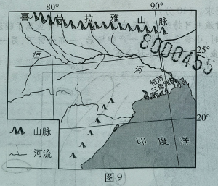
（1）分析当今恒河河口地貌由下切河谷→河口湾→三角洲演变的原因。（6分）
（2）推测1.1万年以来恒河流域西南季风强弱的变化趋势，并说明理由。（8分）
（3）有学者预测恒河三角洲未来将萎缩，分析该预测成立的条件。（6分）
地理试题参考答案
一、选择题
1．D 2．B 3．A 4．B 5．D 6．C 7．D 8．C
9．B 10．C 11．B 12．A 13．A 14．C 15．A 16．D
二、非选择题
17．条件：丁海域受陆地影响较小，且受暖流影响，水温较高。
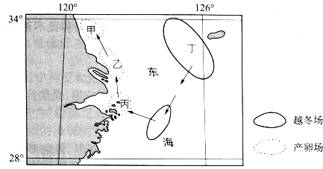
解释：3月初沿海海域水温受寒流影响，水温较低；丙产卵场纬度较低，水温较高；随着太阳直射点北移，乙、甲产卵场依次逐渐符合要求。
18．（1）梯田位于海拔较高的群山密林间，气温较低，日照时间较短；糯稻耐阴、耐寒；不同梯田朝向和海拔不同，光热组合多样。
（2）高埂增大梯田的蓄水量，利于抵抗干旱，且可养殖更多鱼鸭；足够的鱼鸭粪可满足糯稻生长的养分需要，降低生产成本；糯稻稻株高达2米，可适应深水梯田环境。
（3）11月光照较弱，气温较低，晾晒需要时间较长；Z村地势起伏大，平地少；禾架晾晒可通风透气，缩短晾晒时间且节省土地。
（4）加大宣传力度，提高保护意识；保护森林资源，减少水土流失；做好景区规划，控制旅游人数。
19．（1）前期海平面上升（海岸线后退，海水入侵），原下切河谷被淹，形成河口湾；当今河口处落差变小，流速变慢，泥沙易淤积；后期海平面趋于稳定，恒河输沙量大，泥沙大量淤积逐渐形成三角洲。
（2）变弱。理由：地壳相对稳定，说明恒河流域面积基本不变，河流落差基本不变，河流携带泥沙能力基本不变；输沙能力锐减，说明径流量变小，降水量变小，西南季风携带的水汽量变小。
（3）气候变暖，会导致海平面继续上升。西南季风变弱，使恒河流域降水量减少，输沙量减少；生态退耕、修建水库等人类活动，使河流含沙量减少，输沙量减少；沉积速率小于侵蚀速率。地壳下降，且下降速率快于泥沙淤积速率。

